ФЕДЕРАЛЬНОЕ АГЕНТСТВО ЖЕЛЕЗНОДОРОЖНОГО ТРАНСПОРТА
Федеральное государственное бюджетное образовательное учреждение высшего образования
«Петербургский государственный университет путей сообщения
Императора Александра I»
(ФГБОУ ВО ПГУПС)

Кафедра «Теплотехника и теплосиловые установки»

РАБОЧАЯ ПРОГРАММА
дисциплины
«МЕТОДЫ РЕШЕНИЯ ЗАДАЧ ТЕПЛООБМЕНА В ЭНЕРГЕТИЧЕСКИХ УСТАНОВКАХ» (Б1.В.ОД.5)
для направления
13.03.01 «Теплоэнергетика и теплотехника»
по профилю
«Промышленная теплоэнергетика»

Форма обучения – очная, заочная

Санкт-Петербург
2018

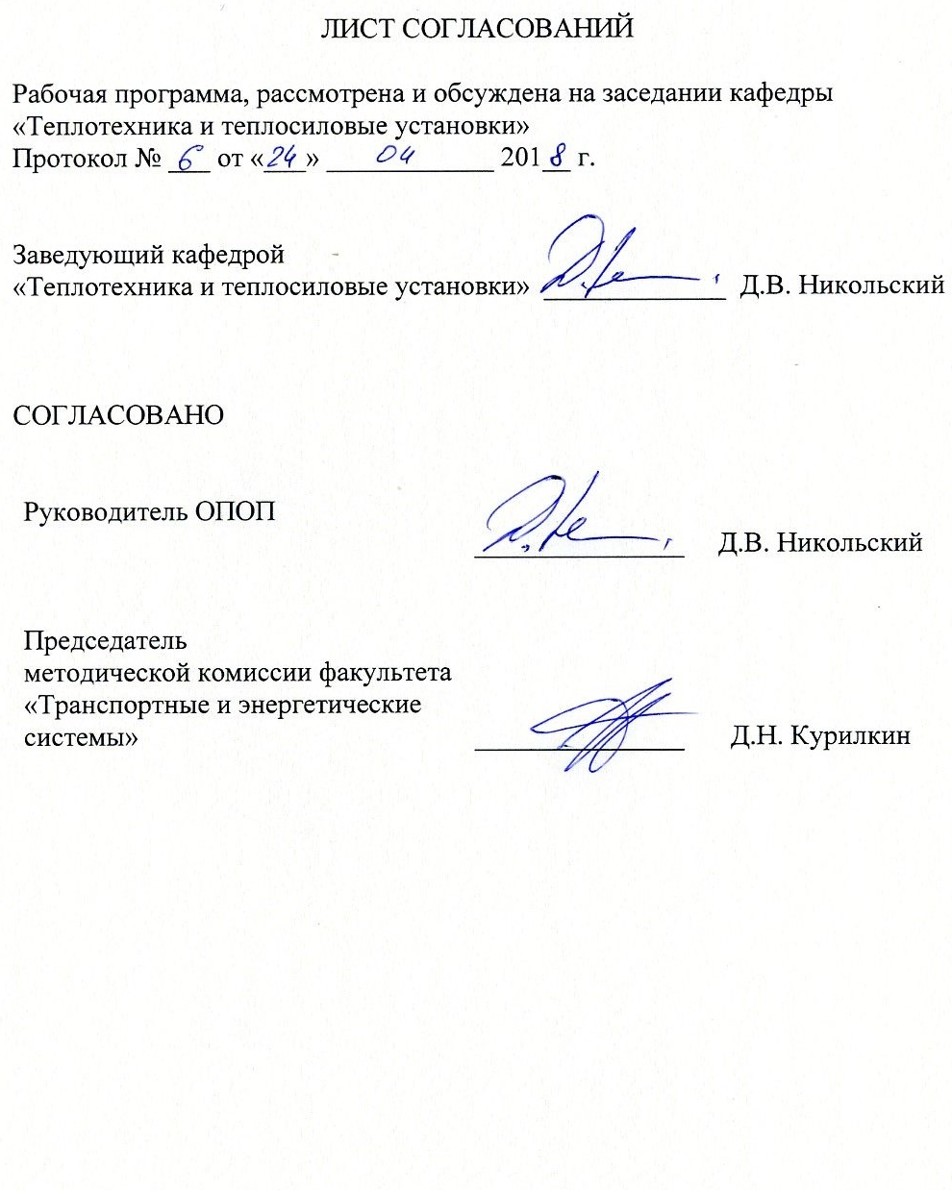

1. Цели и задачи дисциплины
Рабочая программа составлена в соответствии с ФГОСВО, утверждённым 01 октября 2015г., приказ № 1081 по направлению 13.03.01 «Теплоэнергетика и теплотехника», по дисциплине «Методы решения задач теплообмена в энергетических установках» (Б1.В.ОД.5).
Целью изучения дисциплины является формирование компетенций, указанных в разделе 2 рабочей программы.
Для достижения поставленной цели решаются следующие задачи:
- приобретение знаний, указанных в разделе 2 рабочей программы;
- приобретение умений, указанных в разделе 2 рабочей программы;
- приобретение навыков, указанных в разделе 2 рабочей программы.

2. Перечень планируемых результатов обучения по дисциплине, соотнесенных с планируемыми результатами освоения основной профессиональной образовательной программы
Планируемыми результатами обучения по дисциплине являются: приобретение знаний, умений, навыков и/или опыта деятельности.
В результате изучения дисциплины студент должен:
ЗНАТЬ:
- основные принципы тепломассообмена и методы математического моделирования тепломассообменных процессов и установок.
- методики расчета процессов теплопроводности в элементах конструкций, тепломассообмена при свободной и вынужденной конвекции, двухфазного тепломассообмена, радиационного теплообмена.
- методики расчета теплообменных аппаратов энергетических установок и принципы и методы интенсификации теплопередачи.
- основные источники научно-технической информации о новых разработках в области тепломассообмена.
- основные источники информации о теплофизических свойствах теплоносителей.
- методы оптимизации конструкторских решений в области тепломассообмена.
УМЕТЬ:
- разрабатывать компьютерные модели теплогидравлических процессов и выполнять численные эксперименты.
- самостоятельно анализировать процессы тепломассообмена и принимать оптимальные решения при конструировании и эксплуатации тепломассообменнного оборудования энергетических установок.
ВЛАДЕТЬ:
- навыками проведения научно-технических докладов, участия в профессиональной дискуссии
- информационно-компьютерными технологиями, применяемыми в специальной дисциплине тепломассообмен для повышения квалификации, получения профессиональной информации, компьютерного моделирования в математических пакетах и обработки данных.
Процесс освоения дисциплины направлен на формирование следующих профессиональных компетенций (ПК) соответствующих виду профессиональной деятельности, на который ориентирована программа бакалавриата:
научно-исследовательская деятельность:
- способность к проведению эксперементов по заданной методике, обработке и анализу полученных результатов с привлечением соответствующего математического аппарата (ПК-4).
Область профессиональной деятельности обучающихся, освоивших данную дисциплину, приведена в п. 2.1 общей характеристики ОПОП.
Объекты профессиональной деятельности обучающихся, освоивших данную дисциплину, приведены в п. 2.2 общей характеристики ОПОП.

3. Место дисциплины в структуре основной профессиональной образовательной программы
Дисциплина «Методы решения задач теплообмена в энергетических установках» (Б1.В.ОД.5) относится к вариативной части и является обязательной дисциплиной обучающегося.

4. Объем дисциплины и виды учебной работы
Для очной формы обучения:
Вид учебной работы | Всего часов | Семестр
 |  | 4
Контактная работа (по видам учебных занятий) | 48 | 48
В том числе:
− лекции (Л) | 16 | 16
− практические занятия (ПЗ) | 16 | 16
− лабораторные работы (ЛР) | 16 | 16
Самостоятельная работа (СРС) (всего) | 60 | 60
Контроль | 36 | 36
Форма контроля знаний | Экзамен | Экзамен
Общая трудоёмкость: час / з.е. | 144/4 | 144/4

Для заочной формы обучения:
Вид учебной работы | Всего часов | Курс
 |  | 2
Контактная работа (по видам учебных занятий) | 12 | 12
В том числе:
− лекции (Л) | 4 | 4
− практические занятия (ПЗ) | 4 | 4
− лабораторные работы (ЛР) | 4 | 4
Самостоятельная работа (СРС) (всего) | 123 | 123
Контроль | 9 | 9
Форма контроля знаний | Экзамен | Экзамен
Общая трудоёмкость: час / з.е. | 144/4 | 144/4

5. Содержание и структура дисциплины
5.1 Содержание дисциплины
№  п/п | Наименование раздела  дисциплины | Содержание раздела
1 | Принципы тепломассообмена | Законы переноса теплоты, вещества, импульса. Теплообмен. Температурное поле. Изотермы. Градиент температуры. Плотность теплового потока. Закон теплопроводности Фурье. Конвективный перенос энергии. Массообмен. Концентрация компонентов смеси. Плотность потока массы. Закон диффузии Фика. Энтальпия смеси. Кондуктивный поток энергии при наличии диффузии. Трение. Тензор напряжений, плотность потока импульса. Закон трения Стокса.  Законы сохранения. Дифференциальные уравнения тепломассообмена. Общая форма балансового уравнения. Закон сохранения массы, уравнение неразрывности. Закон сохранения 1-компонента, уравнение конвективной диффузии. Закон сохранения энергии, уравнение энергии. Закон сохранения импульса, уравнение движения. Система дифференциальных уравнений конвективного тепломассообмена. Термодинамические соотношения и свойства теплоносителей. Математическая структура уравнений конвективного тепломассообмена. Коэффициенты турбулентного переноса. Краевые условия. Контрольные объемы на границе. Примеры постановки граничных условий. Вычисление коэффициента теплоотдачи. Условия прилипания. Геометрия расчетной области.  Элементы неравновесной термодинамики. Методы неравновесной термодинамики. Задача о выравнивании температурного поля (классический термодинамический анализ). Задача о выравнивании температурного поля (анализ методами неравновесной термодинамики).
2 | Теплопроводность | Постановка краевых задач теплопроводности. Дифференциальное уравнение теплопроводности. Краевые условия. Типы граничных условий.  Одномерные стационарные задачи теплопроводности. Плоская стенка. Цилиндрическая стенка. Сферическая стенка. Теплопередача. Принципы интенсификации теплопередачи. Интенсификация посредством оребрения. Теплопроводность вдоль стержня. Оптимизация оребрения. Теплопроводность тел с внутренними источниками теплоты. Плоский твэл. Цилиндрический ТВЭЛ. Температурное поле в блоке графитового замедлителя. Нестационарная теплопроводность. Дифференциальные уравнения и краевые условия. Пластина. Цилиндр. Нестационарная теплопроводность тел, образованных пересечением пластин и цилиндров. Задача о прогреве полуограниченного массива. Температурные волны. Температурные поля, создаваемые точечными и линейными источниками тепла. Численные методы теплопроводности. Метод контрольного объема для получения конечно-разностных аппроксимаций уравнения теплопроводности. Аппроксимация граничных условий. Явные и неявные численные методы. Решатели. Метод прогонки. Метод Гаусса-Зайделя. Прямые методы и разреженные матрицы. Понятие о методе конечных элементов для решения задач со сложной геометрией. Обзор математических пакетов для численного анализа. Обратные задачи теплопроводности. Коэффициентная обратная задача как основа экспериментальных методов. Задачи диагностики теплового состояния объектов. Методы регуляризации при решении некорректных обратных задач.
3 | Инженерные методы расчета тепломассообмена | Расчет теплоотдачи в элементах теплообменных устройств. Качественная теория для оценки коэффициента теплоотдачи при вынужденной и свободной конвекции. Методы подобия и размерностей. Теплоотдача при продольном обтекании пластины. Теплоотдача в поперечно-обтекаемых пучках труб. Теплоотдача в трубах. Теплообмен и сопротивление при течении в кольцевых каналах. Теплообмен и сопротивление при продольном обтекании пучков труб. Теплоотдача при свободной конвекции. Конструирование приближенных расчетных формул для сложных задач методом интерполяции между асимптотами. Интенсификация теплообмена. Оптимизация соотношения между ростом теплоотдачи и ростом сопротивления Аналогия процессов тепло - и массообмена. Особенности теплообмена при течении жидких металлов.  Основные соотношения для расчета теплообменников. Типы теплообменников и схемы движения теплоносителей. Изменение температур теплоносителей и средний температурный напор для прямотока, противотока и перекрестного тока. Эффективность теплообменника. Тепловой и гидравлический расчет теплообменников. Методы интенсификации теплопередачи. Методы оценки энергетической эффективности теплообменников. Оптимизация теплообменников.
4 | Конвективный тепломассообмен | Теория пограничного слоя. Оценка порядка величин в дифференциальных уравнениях конвективного теплообмена для течений с большими числами Рейнольдса. Уравнения пограничного слоя. Преобразование подобия. Автомодельные переменные. Интегрирование уравнения Фолкнера-Скэн для пограничных слоев на проницаемых поверхностях и с продольными градиентами давления. Интегрирование уравнения теплового пограничного слоя. Теплоотдача теплоносителей с различными числами Прандтля. Интегрирование уравнений свободноконвективных пограничных слоев. Асимптотика малых и больших чисел Прандтля.  Интегральный метод решения задач пограничного слоя. Интегральные соотношения теплового, диффузионного, динамического пограничных слоев. Законы трения, теплообмена, массообмена. Стандартные законы. Коррекция на проницаемость стенки и градиент скорости внешнего потока. Обоснование формулировок законов трения, теплообмена, массообмена. Условия ламинарно-турбулентного перехода.  Примеры расчета тепломассообмена интегральным методом. Расчет теплоотдачи при различных тепловых граничных условиях на обтекаемой поверхности. Расчет теплоотдачи и теплопередачи в окрестности критической точки поперечно-обтекаемой трубы. Защита поверхностей от воздействия высокотемпературного потока посредством вдува. Расчет тепломассообмена при конденсации парогазовой смеси. Расчет тепломассообмена при химических реакциях на твердой поверхности (горение графита, горение водорода на каталитических поверхностях).  Расчетные модели турбулентности в задачах конвективного теплообмена. Модели пути смешения. Дифференциальное уравнение переноса турбулентной энергии. Модель турбулентности k-.  Численное моделирование конвективного тепломассообмена и универсальные программные пакеты. Особенности аппроксимации конвективного переноса. Схема против потока. Особенности аппроксимации поля давления в движущихся жидкостях. Численное моделирование теплопередачи и сопротивления в трубных пакетах и насадках. Обзор математических пакетов для численного решения задач конвективного теплообмена. Тепломассообмен и проблема безопасности АЭС.
5 | Двухфазный теплообмен | Элементы термогидродинамики двухфазных сред. Фазовые равновесия. Условия образования зародышей новой фазы. Гомогенная и гетерогенная нуклеация. Условия динамического и теплового взаимодействия на поверхности раздела фаз. Феномен гидродинамической неустойчивости границы раздела. Структуры, режимы и количественные характеристики двухфазных потоков.  Теплообмен при кипении. Кривые кипения. Физика кипения. Модели теплообмена при пузырьковом кипении. Плотность центров парообразования с учетом фрактального характера шероховатой поверхности стенки. Рост пузырька пара в перегретой жидкости. Испарение тонкой пленки жидкости под пузырьком. Коэффициент теплоотдачи при пузырьковом кипении. Расчетные соотношения для кипения в большом объеме. Кризис кипения. Пленочное кипение. Кипение на структурах. Кипение в трубах. Структура потока и режимы кипения. Диагностика кризисов кипения в зависимости от давления, массовой скорости и паросодержания. Модели двухфазного трения и теплообмена в потоке. Расчет парогенерирующих каналов.  Теплообмен при конденсации. Пленочные течения. Теплообмен при конденсации на гравитационных ламинарных пленках жидкости. Гравитационные турбулентные пленки. Сдвиговые ламинарные пленки. Сдвиговые турбулентные пленки. Расчет трения на межфазной границе. Универсальные аппроксимации для расчета теплообмена при конденсации. Конденсация на трубных пучках. Конденсация в трубах. Влияние примесей неконденсирующихся газов. Конденсация при непосредственном контакте на сплошных и диспергированных струях жидкости. Охлаждение поверхностей стекающими пленками жидкости. Конденсация и испарение в насадках.  Модели гравитационного пузырькового течения. Барботаж и сепарация пара. Захват пара в опускную систему. Кинематические волны и скачки паросодержания.
6 | Теплообмен излучением | Основные понятия и законы. Количественные характеристики излучения. Классификация потоков излучения. Закон Кирхгофа. Законы излучения абсолютно черного тела. Излучение и поглощение нечерных тел.  Теплообмен излучением в прозрачной среде. Понятие углового коэффициента излучения. Расчет угловых коэффициентов. Замкнутая система поверхностей. Аналитические решения для простых систем. Примеры, приложения. Радиационные и конвективные тепловые потоки. Граничные условия. Задача о радиационных заморозках. Задача о высокотемпературном газовом теплообменнике. Задача об экранных поверхностях нагрева. Задача о солнечном коллекторе. Компьютерное моделирование.  Теплообмен излучением в системе с излучающим и поглощающим газом. Расчет излучения и поглощения газов. Уравнение переноса излучения. Замкнутая система поверхностей. Радиационно-конвективный теплообмен в камере сгорания. Компьютерное моделирование.

5.2 Разделы дисциплины и виды занятий
Для очной формы обучения:
№  п/п | Наименование раздела дисциплины | Л | ЛР | ПЗ | СРС
1 | Принципы тепломассообмена | 2 | - | 3 | 10
2 | Теплопроводность | 4 | 2 | 2 | 10
3 | Инженерные методы расчета тепломассообмена | 3 | - | 3 | 10
4 | Конвективный тепломассообмен | 3 | 2 | 3 | 10
5 | Двухфазный теплообмен | 2 | 8 | 2 | 10
6 | Теплообмен излучением | 2 | 4 | 3 | 10
Итого |  | 16 | 16 | 16 | 16
Для заочной формы обучения:
№  п/п | Наименование раздела дисциплины | Л | ЛР | ПЗ | СРС
1 | Принципы тепломассообмена | 0,5 | - | 0,5 | 18
2 | Теплопроводность | 1 | 1 | 0,5 | 18
3 | Инженерные методы расчета тепломассообмена | 0,5 | - | 0,5 | 18
4 | Конвективный тепломассообмен | 1 | 1 | 1 | 23
5 | Двухфазный теплообмен | 0,5 | 1 | 1 | 23
6 | Теплообмен излучением | 0,5 | 1 | 0,5 | 23
Итого |  | 4 | 4 | 4 | 123

6. Перечень учебно-методического обеспечения для самостоятельной работы обучающихся по дисциплине
№  п/п | Наименование раздела | Перечень учебно-методического обеспечения
1 | Принципы тепломассообмена | - А.П. Солодов. Электронный курс “Tепломассообмен в энергетических установках”. http://twt.mpei.ac.ru/solodov/HMT-eBook_2009/index.htm  - И.Г. Киселев Методические указания «Тепломассообмен» СПб, ПГУПС 2011г. 46с.
2 | Теплопроводность
3 | Инженерные методы расчета тепломассообмена
4 | Конвективный тепломассообмен
5 | Двухфазный теплообмен
6 | Теплообмен излучением

7. Фонд оценочных средств для проведения текущего контроля успеваемости и промежуточной аттестации обучающихся по дисциплине
Фонд оценочных средств по дисциплине «Методы решения задач теплообмена в энергетических установках» является неотъемлемой частью рабочей программы и представлен отдельным документом, рассмотренным на заседании кафедры «Теплотехника и теплосиловые установки» и утвержденным заведующим кафедрой.

8. Перечень основной и дополнительной учебной литературы, нормативно-правовой документации и других изданий, необходимых для освоения дисциплины
8.1. Перечень основной литературы, необходимой для освоения дисциплины.
1. А.П. Солодов. Электронный курс “Tепломассообмен в энергетических установках”. http://twt.mpei.ac.ru/solodov/HMT-eBook_2009/index.htm
2.И.Г. Киселев Методические указания «Тепломассообмен» СПб, ПГУПС 2011г. 46с.
8.2. Перечень дополнительной литературы, необходимой для освоения дисциплины.
- Галин Н.М., Кириллов П.Л.. Тепломассообмен (в ядерной энергетике). М.: Энергоатомиздат. 1987. 376 с.
- Лабунцов Д.А., Ягов В.В. Механика двухфазных систем. М.: Издательство МЭИ, 2000. 374 с.
- Петухов Б.С., Генин Л.Г., Ковалев С.А.. Теплообмен в ядерных энергетических установках. М.: Энергоатомиздат. 1986. 472 с.
- Практикум по теплопередаче. /Под ред. А.П.Солодова. М.:Энергоатомиздат. 1986. 296 с.
- Цветков Ф.Ф., Р.В.Керимов, В.И.Величко. Задачник по тепломассообмену. М.: Издательство МЭИ. 1997. 136 с.
- Солодов А.П. Принципы тепломассообмена. М.: Издательство МЭИ, 2002. 96 с.
- Солодов А.П.. Интегральный метод решения задач пограничного слоя. М.:МЭИ. 1992. 79 с.
- Солодов А.П., Очков В.Ф.. Mathcad. Дифференциальные модели. −М.: Издательство МЭИ, 2002. −239с.
- Эффективность использования энергоресурсов при обеспечении транспорта газа / Б.А.Григорьев, В.В.Ремизов, А.Д.Седых, А.П.Солодов.— М.: Издательство МЭИ. 1999. 152 с.
- Цветков Ф.Ф., Григорьев Б.А. Тепломассообмен. Учебное пособие для студентов.− 3-е изд., стереот.− М.: Издательство МЭИ, 2006. −550с.
8.3 Перечень нормативно-правовой документации, необходимой для освоения дисциплины
Не предусмотрено
8.4 Другие издания, необходимые для освоения дисциплины
1. Сборник задач по технической термодинамике/ Т.Н. Андрианова и др. - 4-е изд. - М.: Издательство МЭИ. 2000 - 354 с.

9. Перечень ресурсов информационно-телекоммуникационной сети «Интернет», необходимых для освоения дисциплины
1. Личный кабинет обучающегося и электронная информационно-образовательная среда. [Электронный ресурс]. – Режим доступа: http://sdo.pgups.ru/ (для доступа к полнотекстовым документам требуется авторизация).
2. Профессиональные справочные системы Техэксперт – электронный фонд правовой и нормативно – технической документации [Электронный ресурс]. Режим доступа: http://www.cntd.ru/, свободный – Загл. с экрана;
3. Электронно – библиотечная система ЛАНЬ [Электронный ресурс] – Режим доступа: https://e.lanbook.com. Загл. с экрана.

10. Методические указания для обучающихся по освоению дисциплины
Порядок изучения дисциплины следующий:
- Освоение разделов дисциплины производится в порядке, приведённом в разделе 5 «Содержание и структура дисциплины». Обучающийся должен освоить все разделы дисциплины с помощью учебно-методического обеспечения, приведённого в разделах 6, 8 и 9 рабочей программы.
- Для формирования компетенций обучающийся должен представить выполненные типовые контрольные задания или иные материалы, необходимые для оценки знаний, умений, навыков и (или) опыта деятельности, предусмотренные текущим контролем (см. фонд оценочных средств по дисциплине).
- По итогам текущего контроля по дисциплине, обучающийся должен пройти промежуточную аттестацию (см. фонд оценочных средств по дисциплине).

11. Перечень информационных технологий, используемых при осуществлении образовательного процесса по дисциплине, включая перечень программного обеспечения и информационных справочных систем
Перечень информационных технологий, используемых при осуществлении образовательного процесса по дисциплине:
- технические средства (компьютер/ноутбук, проектор);
- методы обучения с использованием информационных технологий (демонстрация мультимедийных материалов);
- электронная информационно – образовательная среда Петербургского государственного университета путей сообщения Императора Александра I [Электронный ресурс]. Режим доступа: http://sdo.pgups.ru. (для доступа к полнотекстовым документам требуется авторизация).
Дисциплина обеспечена необходимым комплектом лицензионного программного обеспечения, установленного на технических средствах, размещенных в специальных помещениях и помещениях для самостоятельной работы в соответствии с утвержденными расписаниями учебных занятий, консультаций, текущего контроля и промежуточной аттестации, самостоятельной работы. Перечень лицензионного программного обеспечения и информационных справочных систем приведены в Паспортах аудиторий/помещений.

12. Описание материально-технической базы, необходимой для осуществления образовательного процесса по дисциплине
Материально-техническая база обеспечивает проведение всех видов учебных занятий, предусмотренных учебным планом по направлению подготовки 13.03.01 «Теплоэнергетика и теплотехника» и соответствует действующим санитарным и противопожарным нормам и правилам.
Она содержит специальные помещения: учебные аудитории для проведения занятий лекционного типа, лабораторных работ, групповых и индивидуальных консультаций, текущего контроля и промежуточной аттестации, а также помещения для самостоятельной работы и помещения для хранения и профилактического обслуживания учебного оборудования (в соответствии с утвержденными расписаниями учебных занятий, консультаций, текущего контроля и промежуточной аттестации, самостоятельной работы).
Специальные помещения укомплектованы специализированной мебелью и техническими средствами обучения, служащими для представления учебной информации большой аудитории.
Специальные помещения для проведения лабораторных работ укомплектованы специализированной учебно – лабораторной мебелью, лабораторным оборудованием, лабораторными стендами, специализированными измерительными средствами в соответствии с перечнем лабораторных работ.
Для проведения занятий лекционного типа используется демонстрационное оборудование и учебно-наглядные пособия, обеспечивающие тематические иллюстрации, соответствующие рабочей учебной программе дисциплины, рассмотренное на заседании кафедры и утвержденное заведующим кафедрой.
Помещения для самостоятельной работы обучающихся оснащены компьютерной техникой с возможностью подключения к сети "Интернет" и обеспечением доступа в электронную информационно-образовательную среду Университета.

Разработчик программы,
старший преподаватель
«24» 04 2018 г.

